# ПРИЛОЖЕНИЕ А. ПРЕЗЕНТАЦИЯ

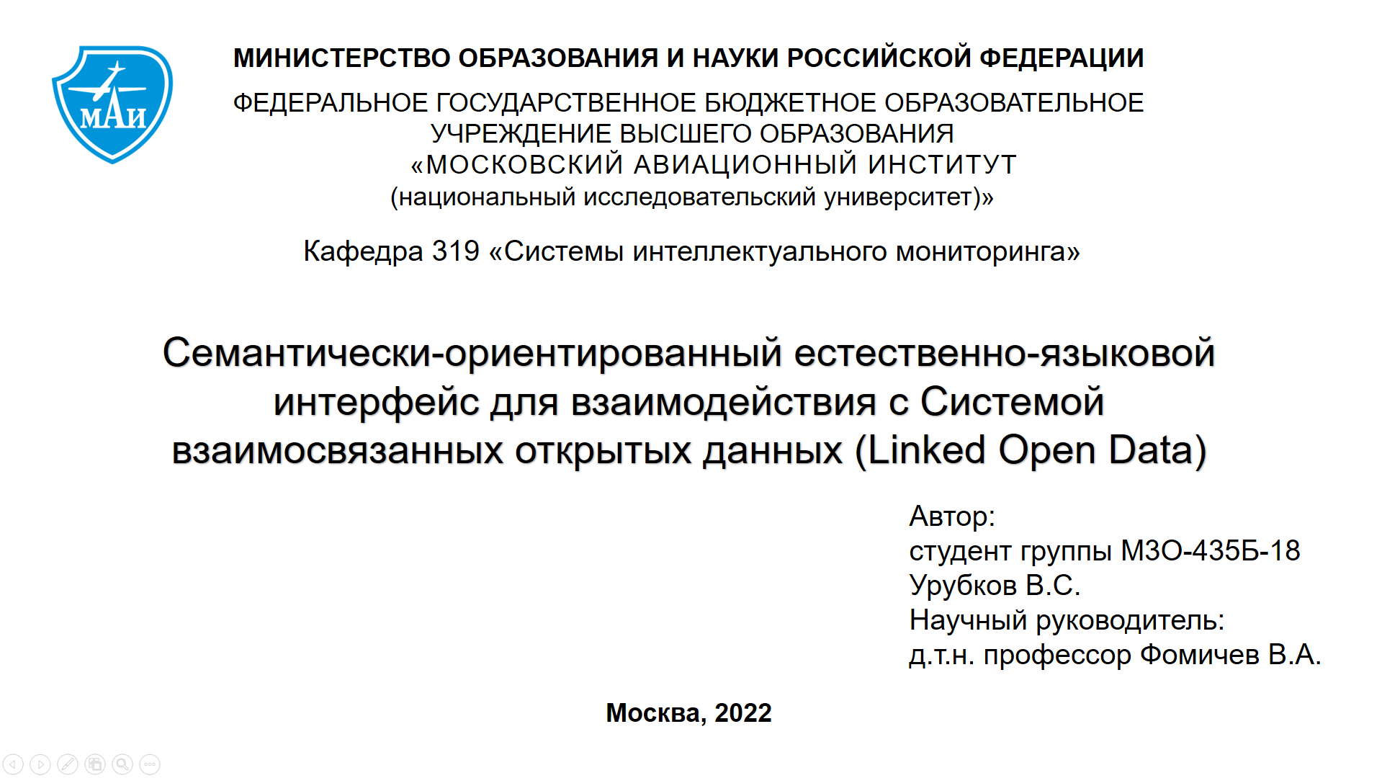Рисунок 1 – Титульный слайд

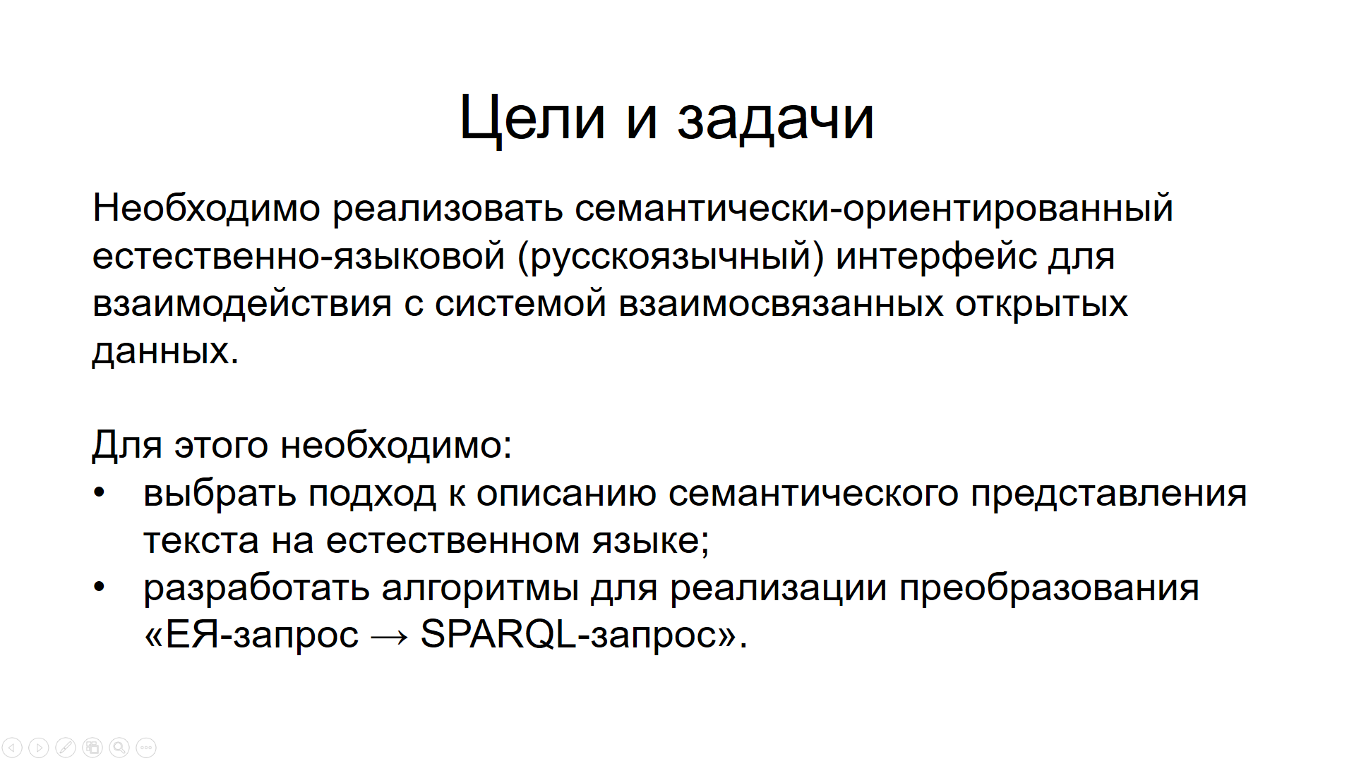

Рисунок 2 – Слайд 2 с целями и задачами

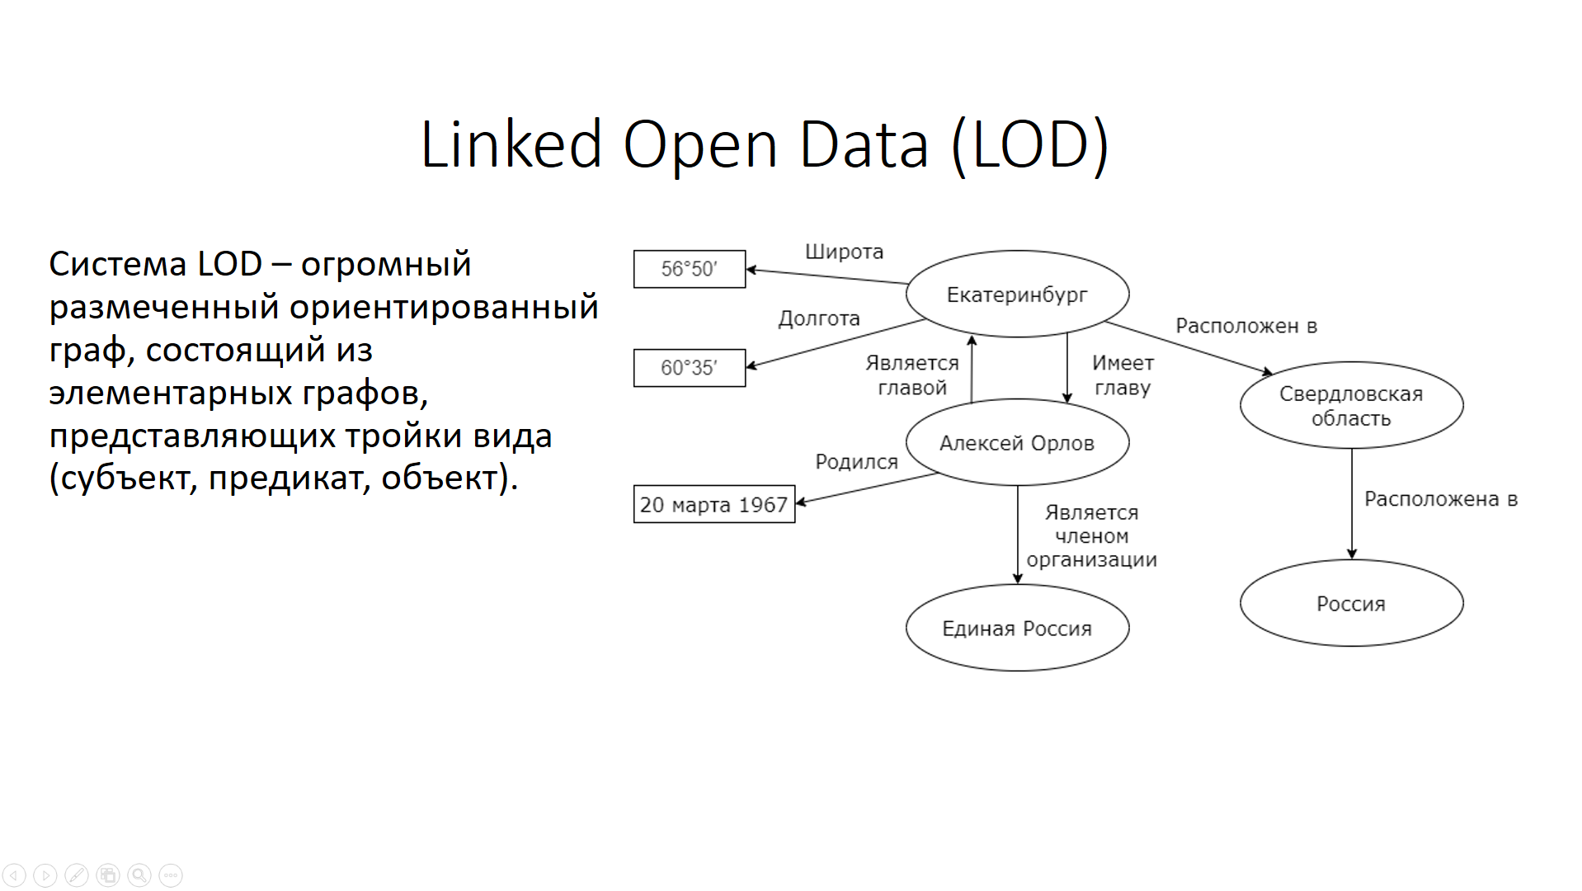

Рисунок 3 – Слайд 3 со сведениями о системе LOD

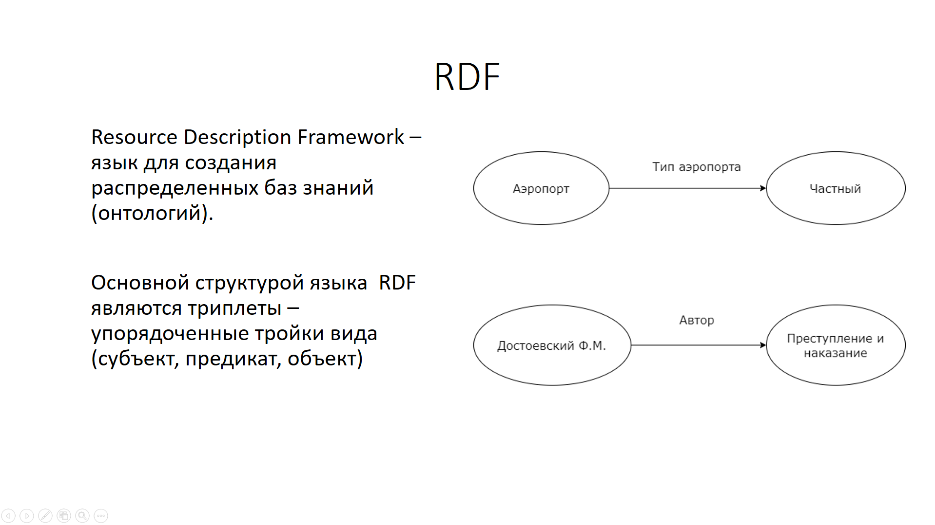

Рисунок 4 – Слайд 4 со сведениями о языке RDF

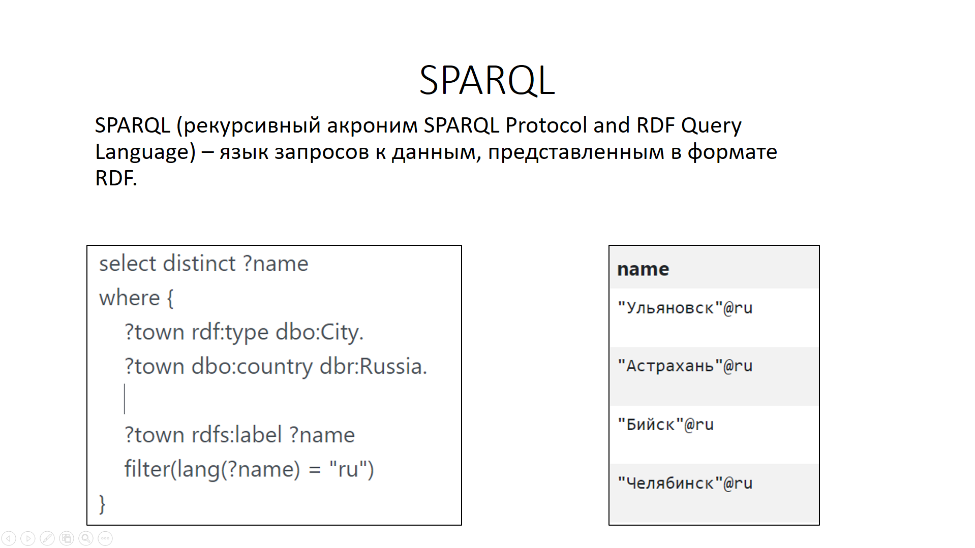

Рисунок 5 – Слайд 5 со сведениями о языке SPARQL

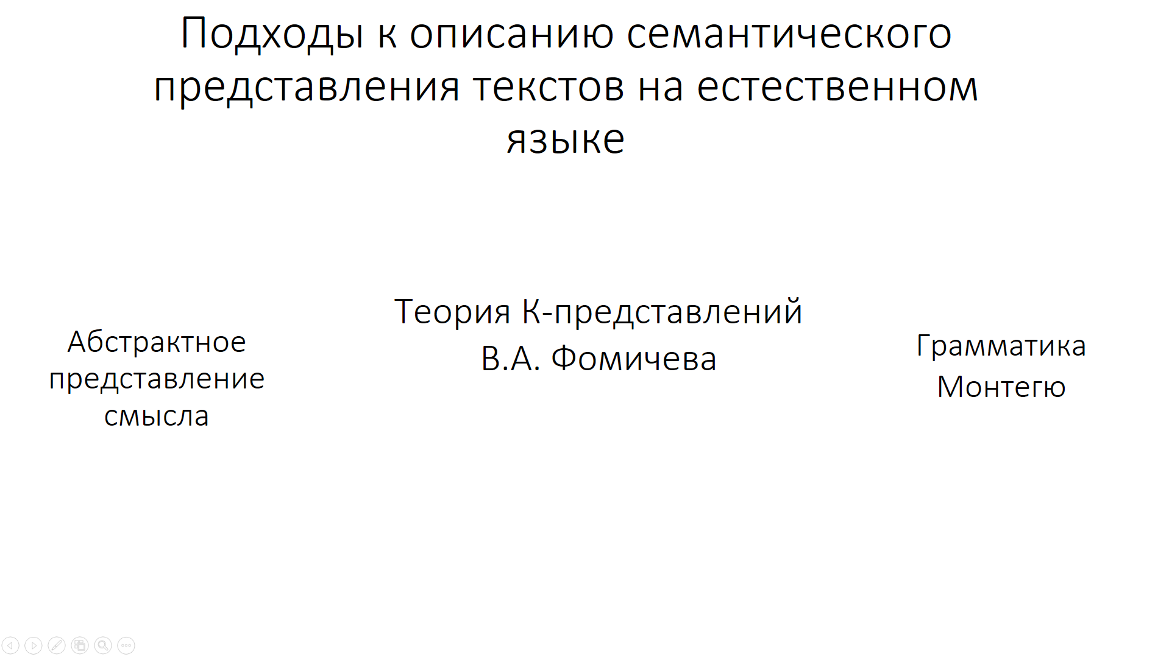

Рисунок 6 – Слайд 6 со списком подходов к описанию семантического представления текста

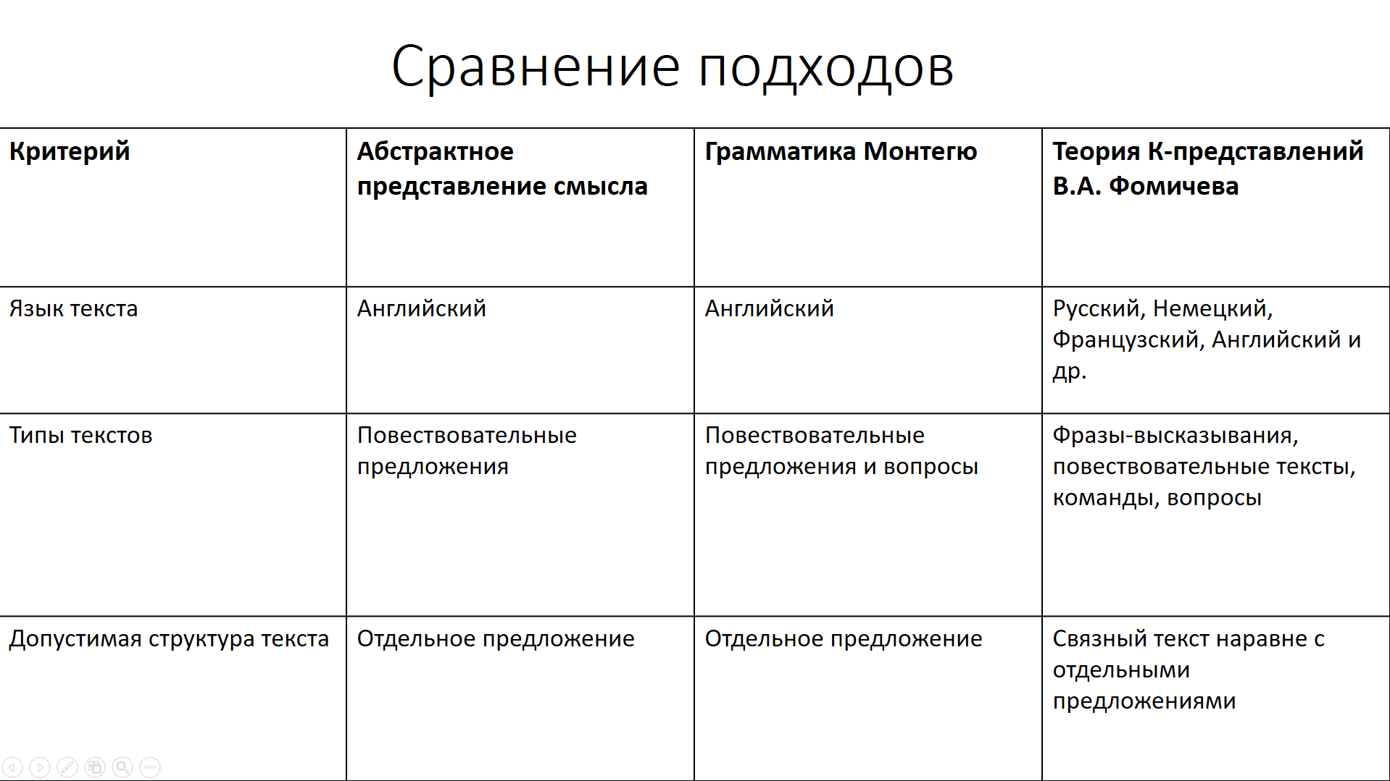

Рисунок 7 – Слайд 7 со сравнением подходов к описанию семантического представления

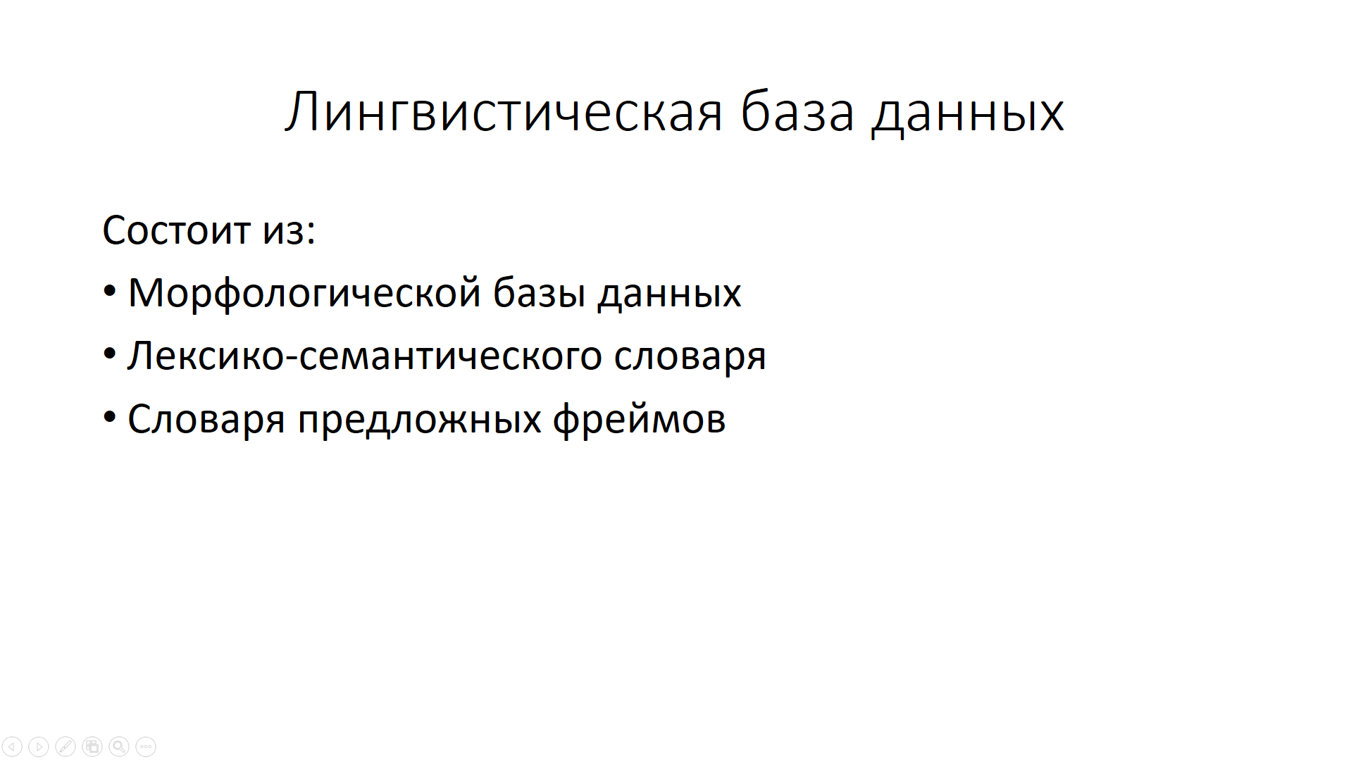

Рисунок 8 – Слайд 8 с составом лингвистической базы данных

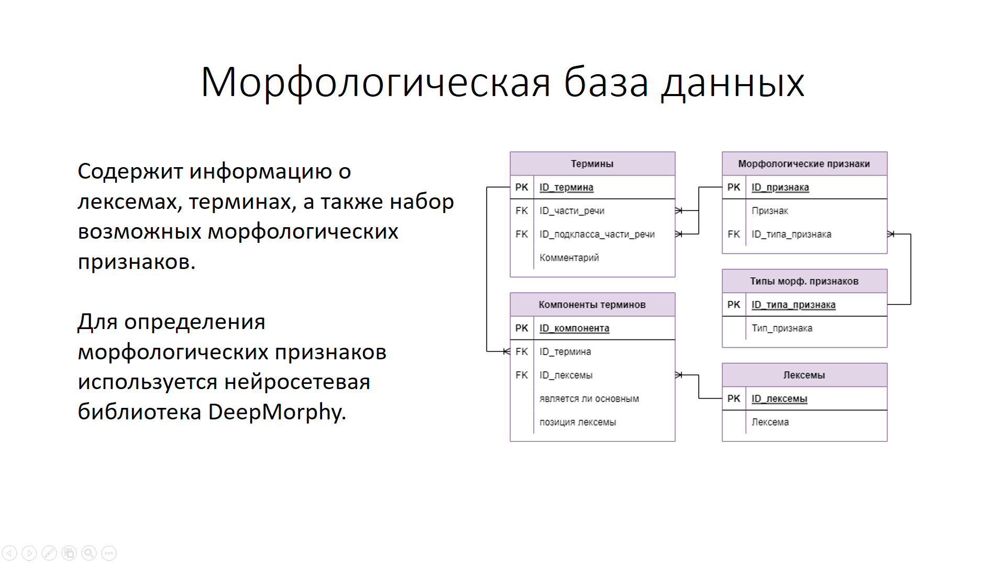

Рисунок 9 – Слайд 9 с описанием морфологической базы данных

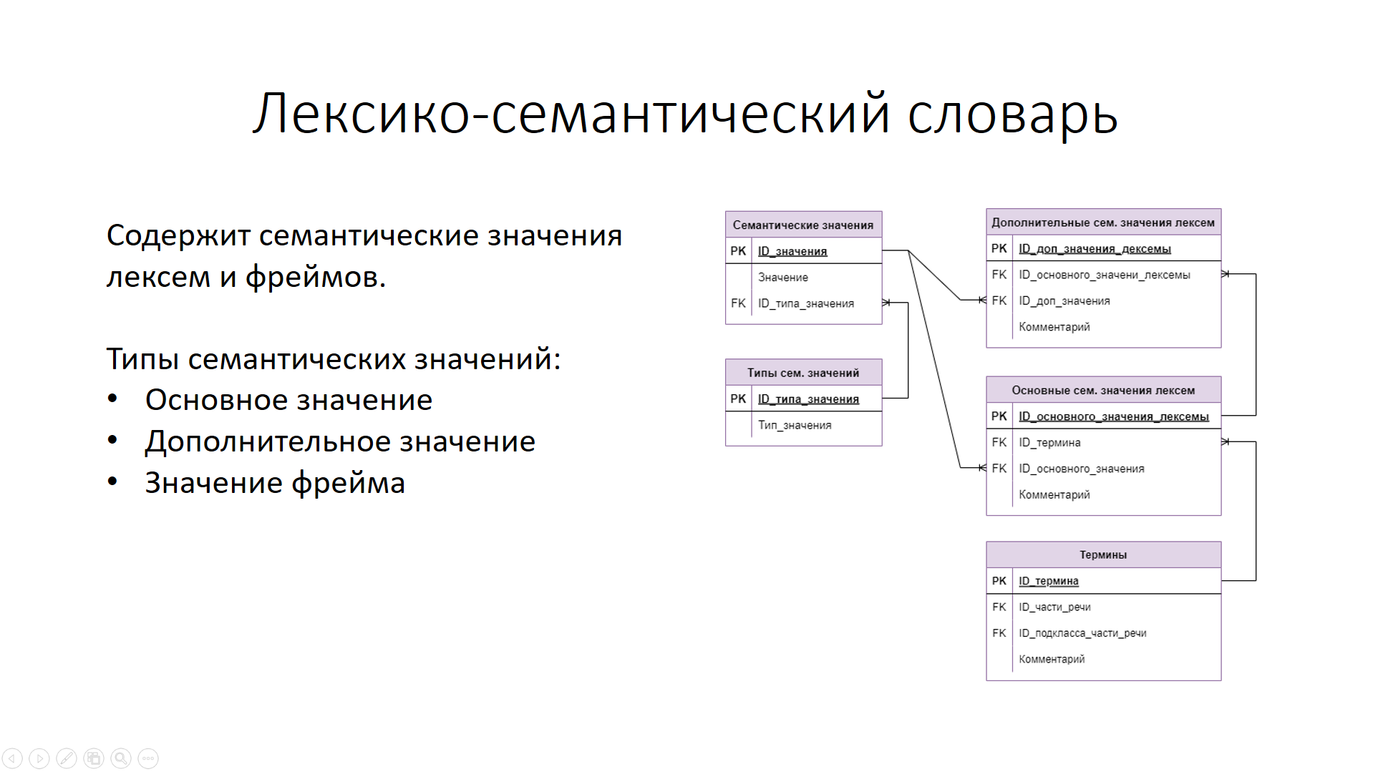

Рисунок 10 – Слайд 10 с описанием лексико-семантического словаря

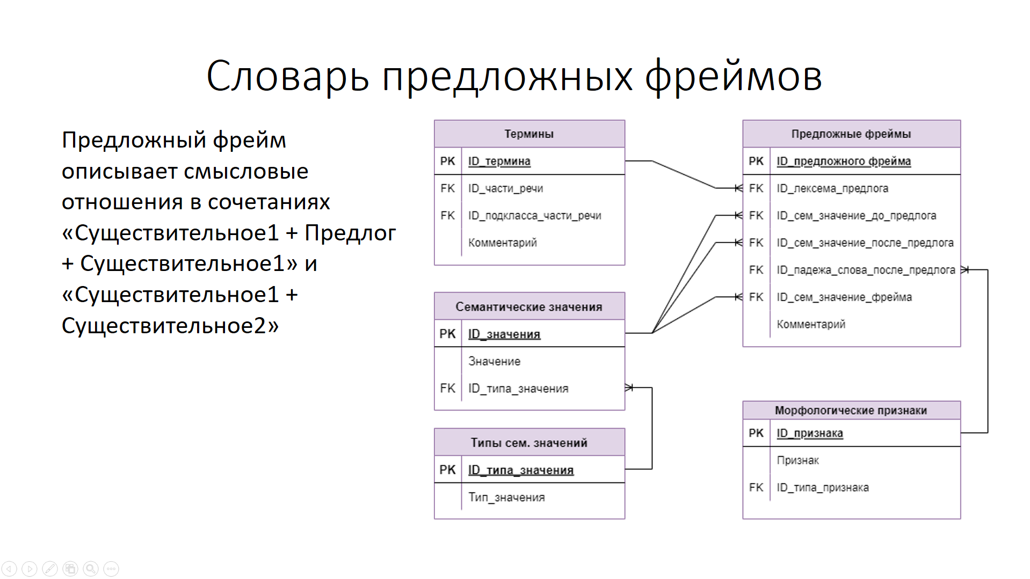

Рисунок 11 – Слайд 11 с описанием словаря предложных фреймов

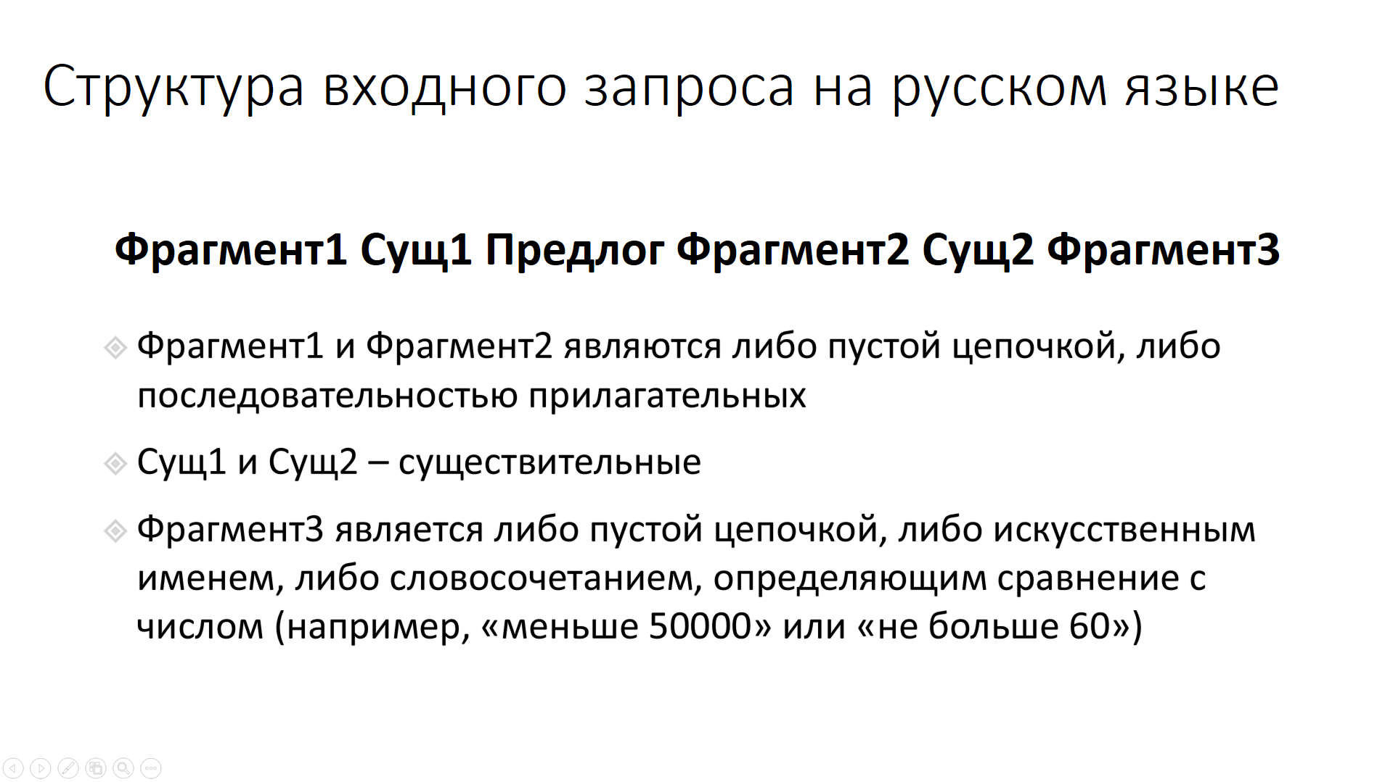

Рисунок 12 – Слайд 12 с описанием структуры входного запроса на русском языке

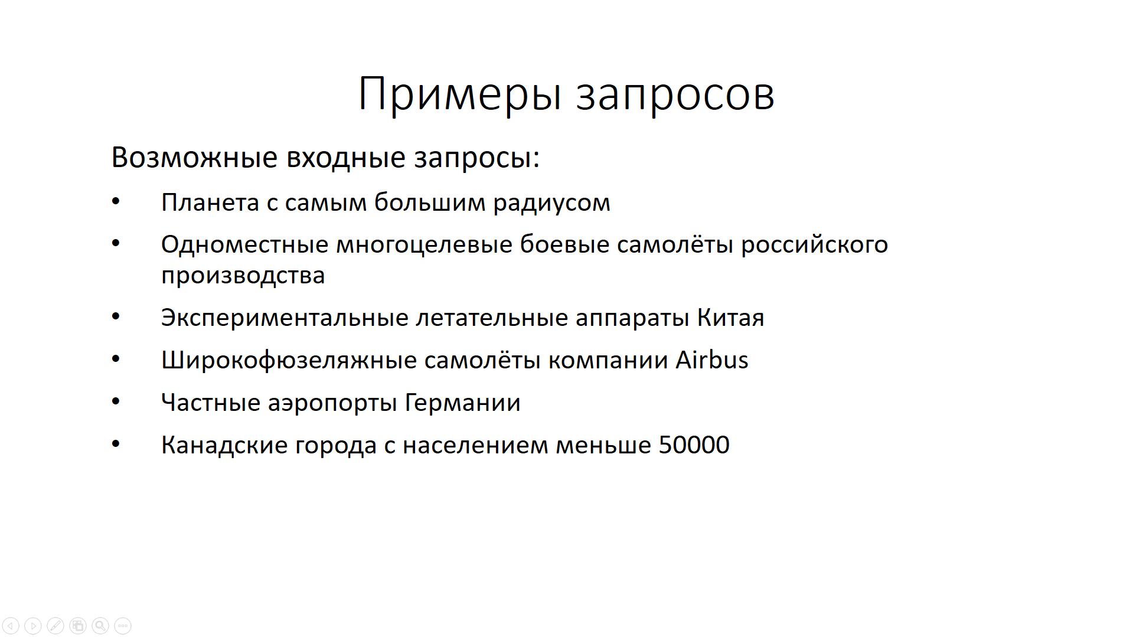

Рисунок 13 – Слайд 13 со списком возможных запросов

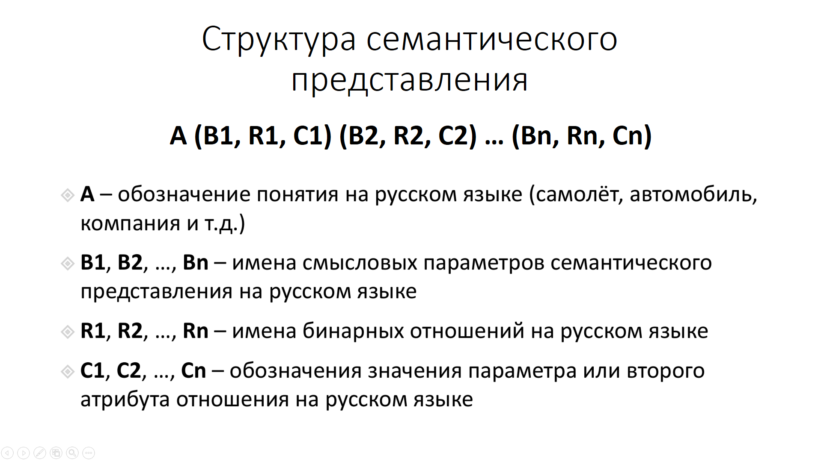 Рисунок 14 – Слайд 14 с описанием семантического представления

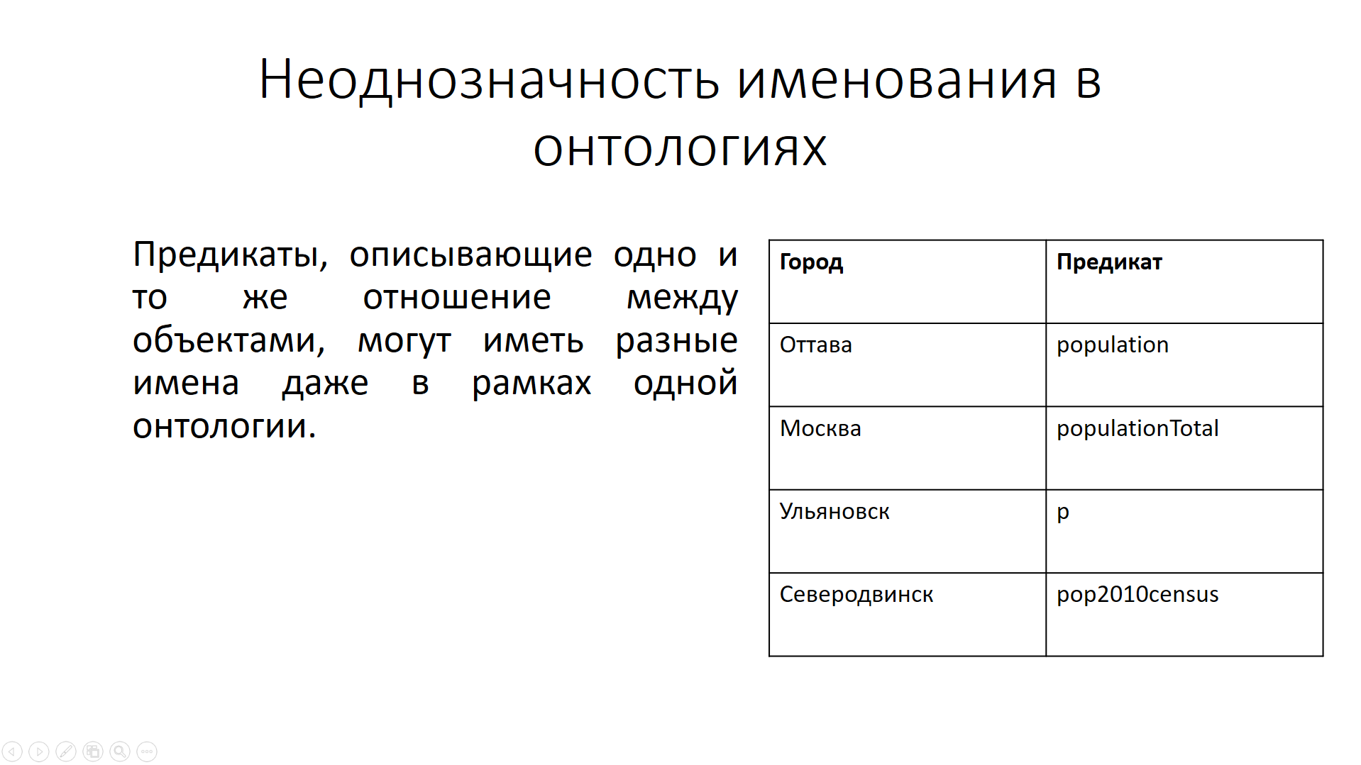

Рисунок 15 – Слайд 15 с описанием проблемы неоднозначности имен в онтологии

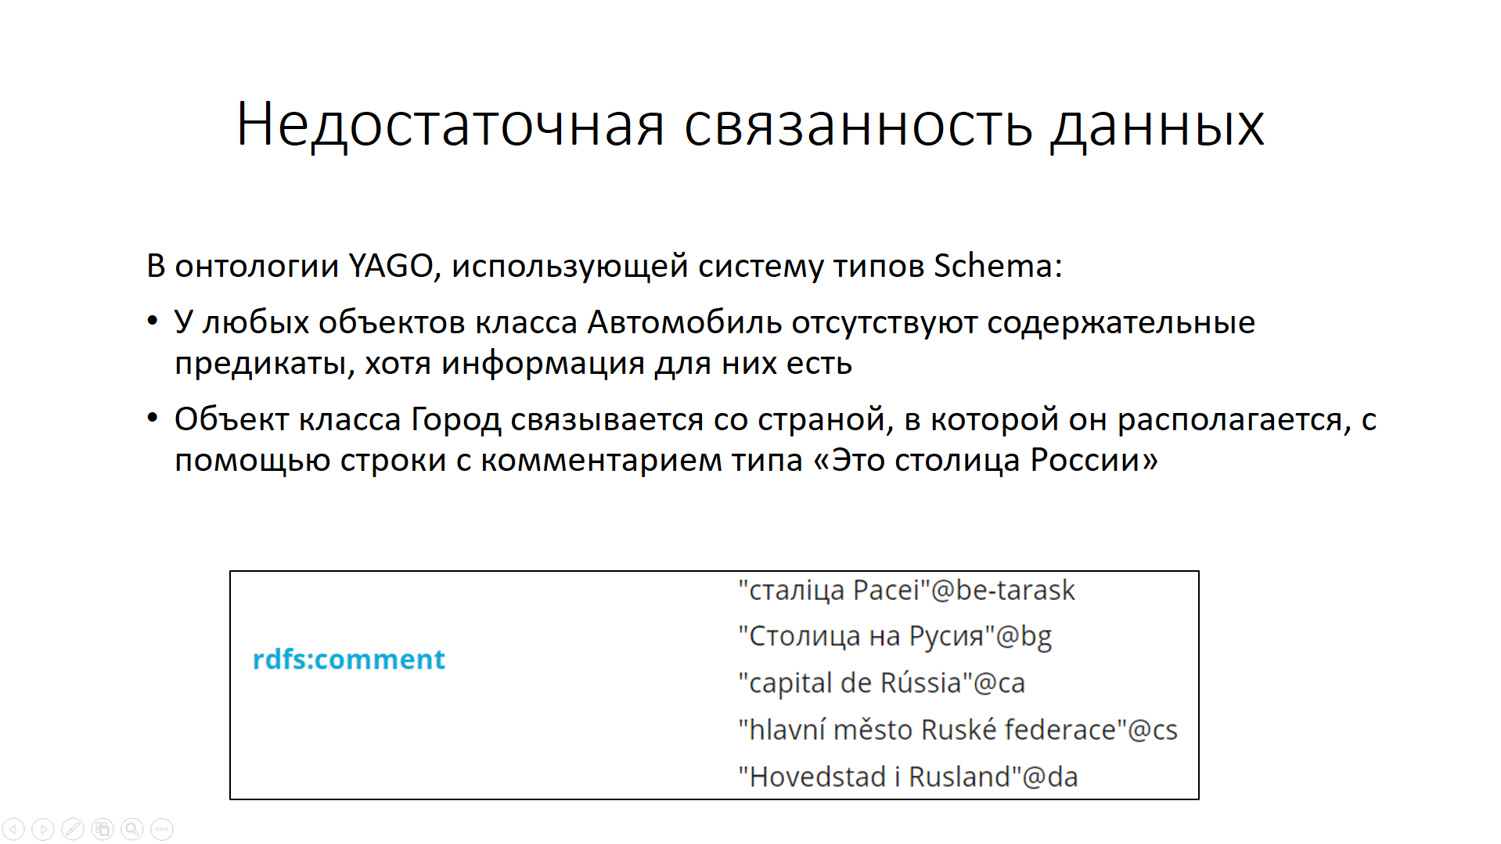

Рисунок 16 – Слайд 16 с описанием проблемы недостаточной связанности данных

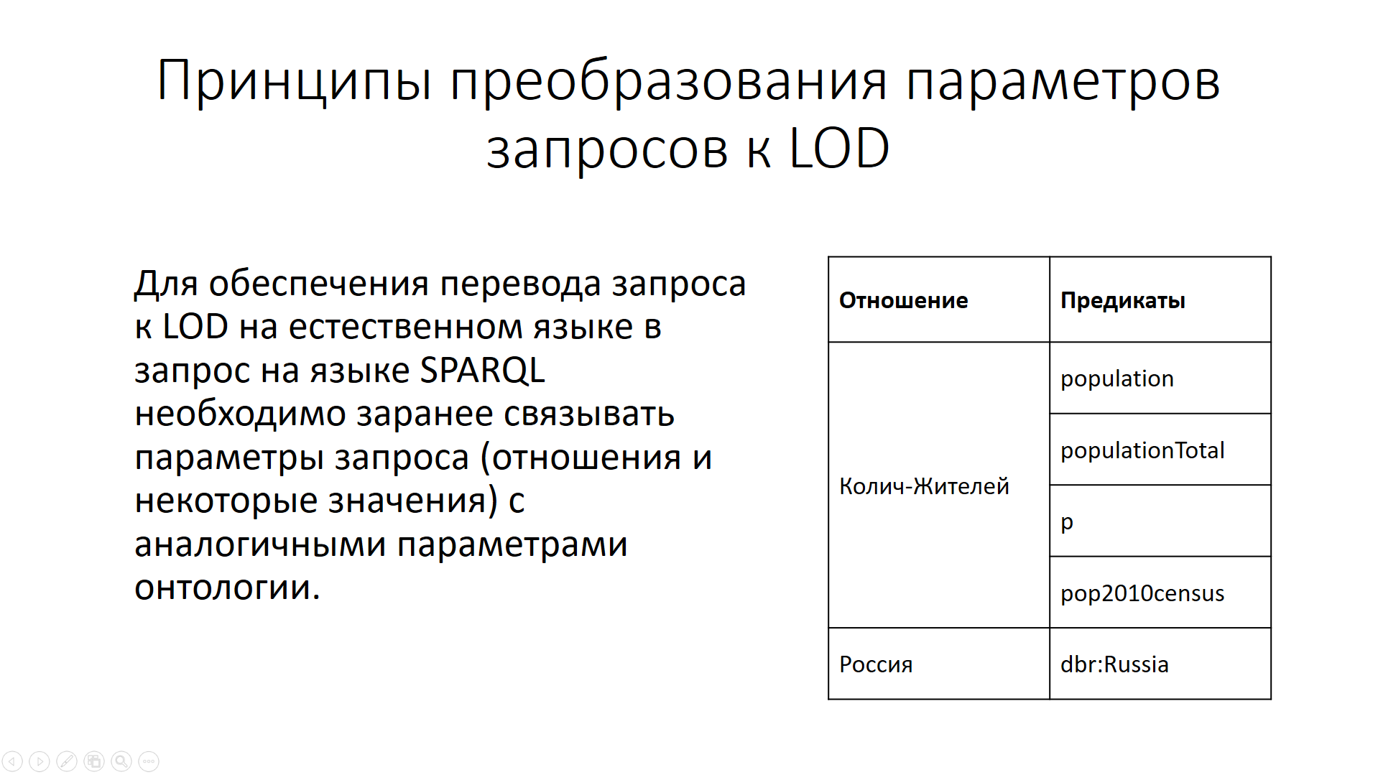

Рисунок 17 – Слайд 17 с описанием принципа преобразования параметров запросов

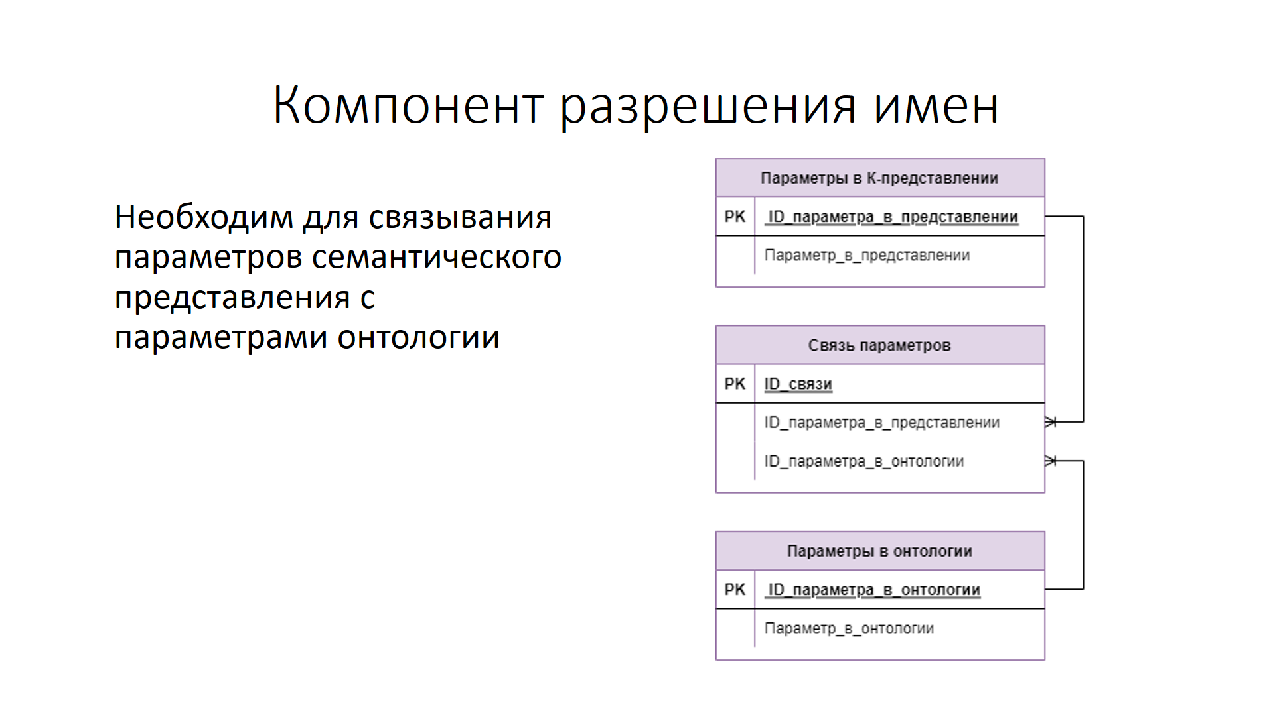

Рисунок 18 – Слайд 18 с описанием компонента разрешения имен

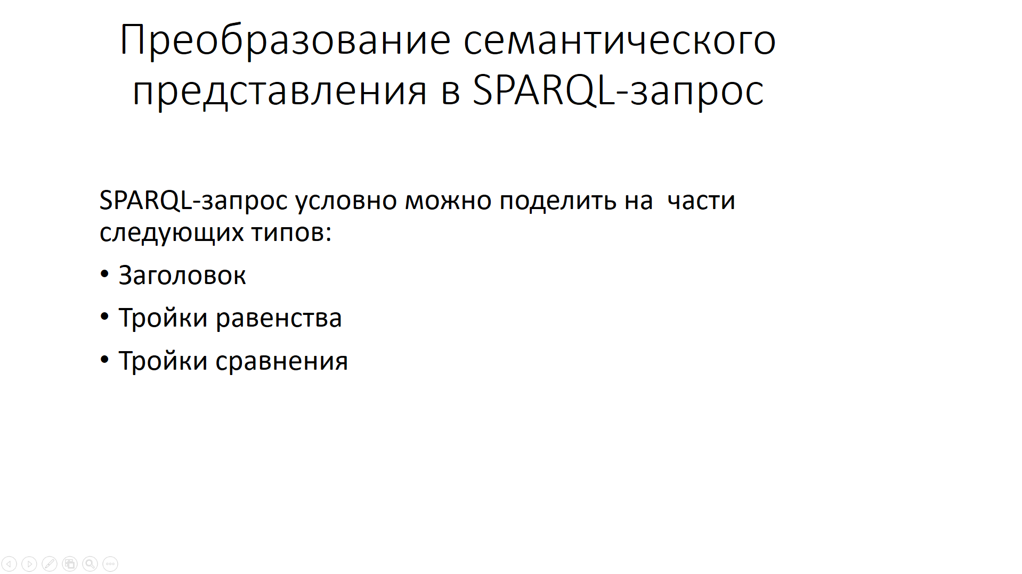

Рисунок 19 – Слайд 19 со списком составных частей SPARQL-запроса

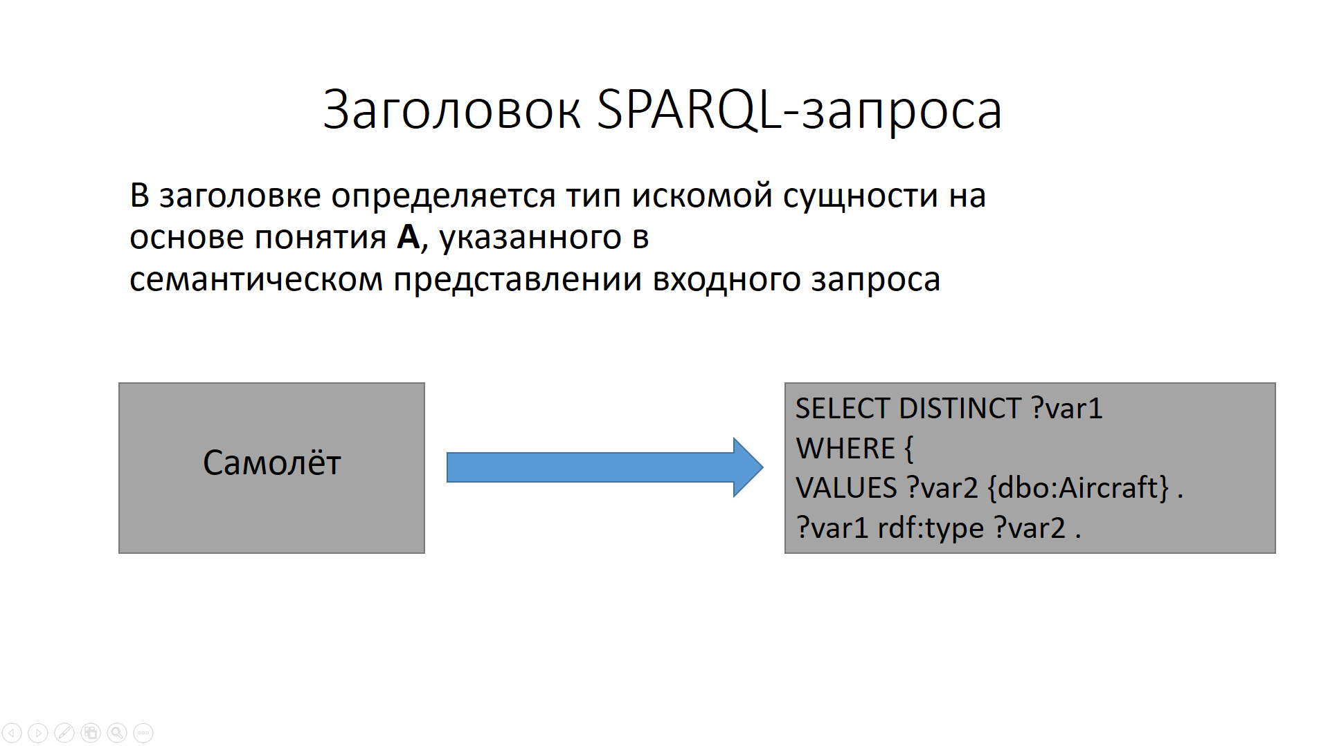

Рисунок 20 – Слайд 20 с описанием заголовка SPARQL-запроса

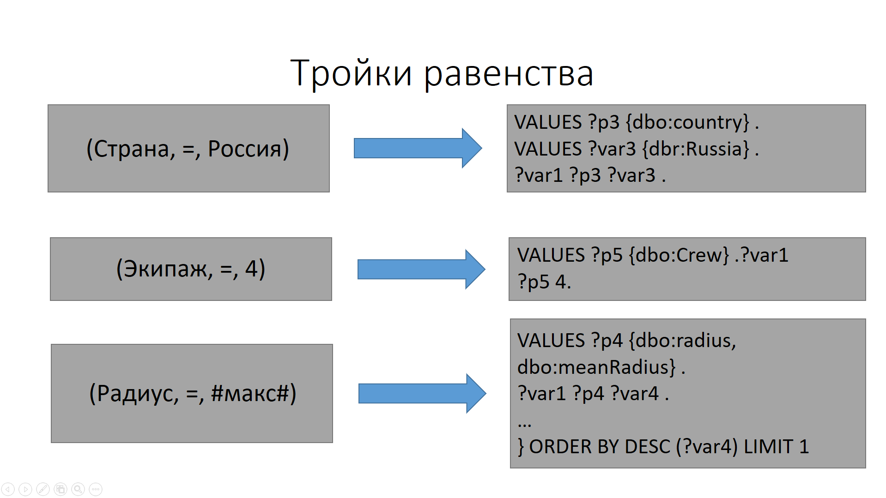

Рисунок 21 – Слайд 21 с описанием троек равенства

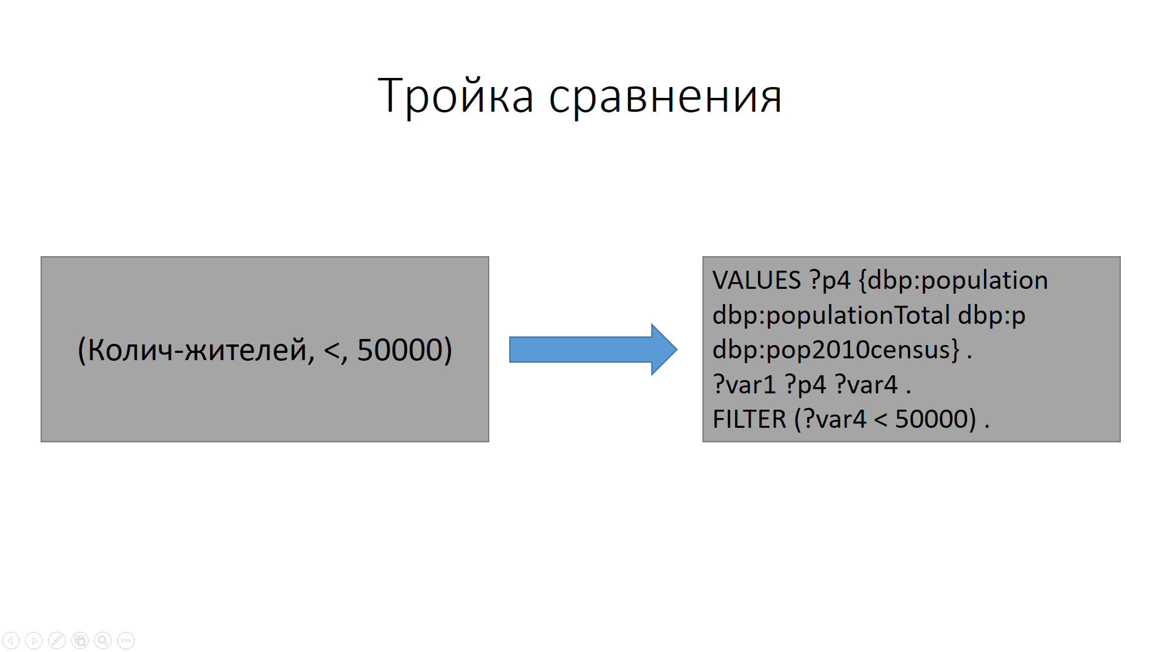

Рисунок 22 – Слайд 22 с описанием тройки сравнения

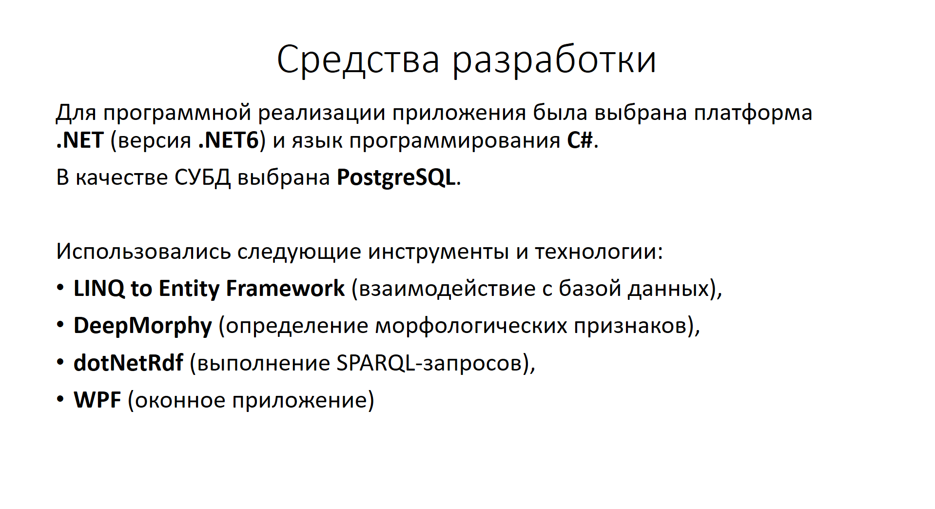

Рисунок 23 – Слайд 23 с перечислением используемых средств разработки

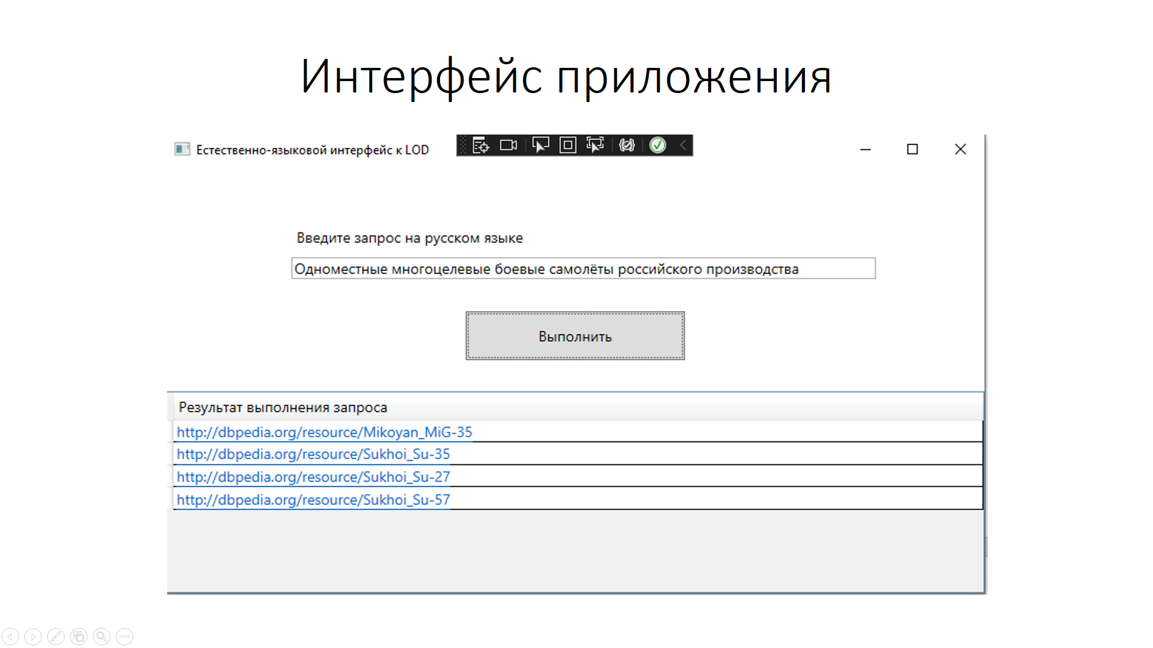

Рисунок 24 – Слайд 24 с демонстрацией интерфейса приложения

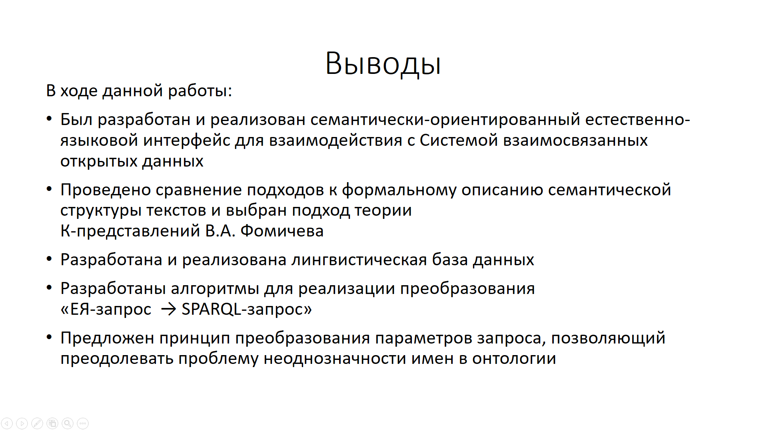

Рисунок 25 – Слайд 25 с выводами по работе